02 - Kombinační logické obvody

Úvod
Něco málo
Popis
- Hierarchicky uspořádaný obvod, ve kterém jednotlivé komponenty zpracovávají a mezi sebou komunikují informaci reprezentovanou v binární podobě
- Struktura jednotlivých komponent neobsahuje cykly (spětné vazby)
- Výstupy jsou závislé pouze na aktuální hodnotě vstupu (nezáleží na předchozích hodnotách),
dáno vztahem: , a také je nelze spojovat
- Hodnoty na vstupech jsou okamžitě propagovány na výstup (není třeba synchronizace)
Aktivní logická úroveň - úroveň, při které je vstup či výstup aktivní (záleží na výrobci, př. log1 = aktivní, log0 = neaktivní; může být i naopak). To, že je signál (vstup/výstup) aktivní v log1 zjistíme tak, že v schématu neni daný signál negován. Opačně to pak platí pro log0, kde je signál negován (ve schématu je nakresleno prázdné kolečko).
Př. Na následujícím obrázku je signál RDY' aktivní v log0 a signál REQ aktivní v log1.
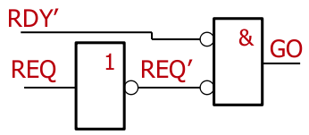

Základní stavební bloky (logické členy)
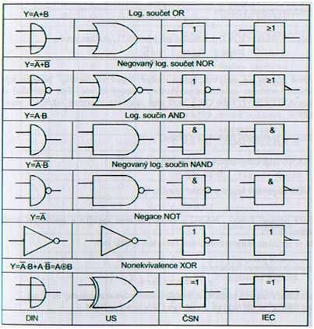

Základní komponenty (funkční moduly)
- Jsou sestaveny z jednodušších komponent (log. členů)
- Slouží jako stavební bloky složitějších log. obvodů

Multiplexor
Popis
Obvod vybírající z N vstupů jeden výstup. Výběr je řízen adresovými signály přivedenými na vstupy až . Vztah mezi maximálním počtem vstupů (N) a počtem adresových vstupů (m):
Značka
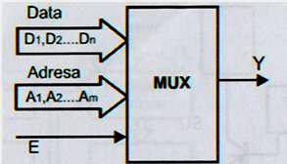 alebo 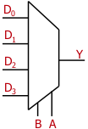
Struktura
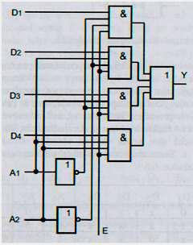
Použití:
- převod paralelního vstupu na sériový (data selector)
- součást dalších kombinačních obvodů
- tvorba logických fcí
Příklad logické funkce
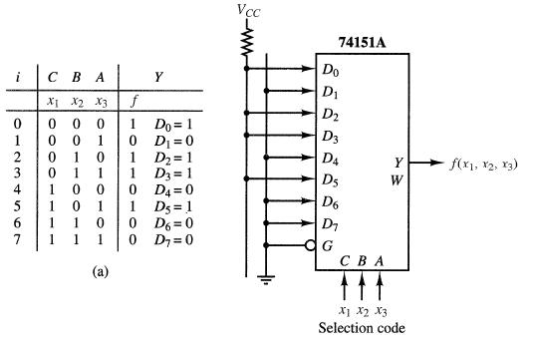
Pozn.: Kromě statické log 0 a 1 lze na vstup MX přivést i libovolnou proměnnou.

Demultiplexor (DMX)
Popis
- Opak k multiplexoru, převádí sériový vstup na paralelní výstup.
- Přenáší logickou hodnotu z jednoho datového vstupu D na jeden z výstupů, přičemž ostatní výstupy mají neaktivní log. úrovně.
Značka
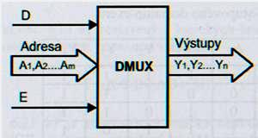 alebo 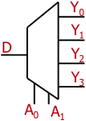
Struktura
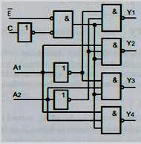

Kodér
Popis
Opak k dekóderu, produkuje jedinečný výstupní binarní kód pro každou kombinaci vstupních proměnných. Opak k dekodéru
Struktura
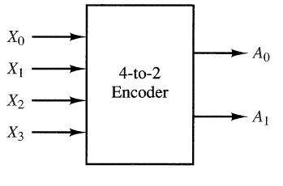
Užití
- prioritní kodér (přidělování sběrnice, řadič přerušení)
pocet_datovych_vstupu = 2 ^ pocet_datovych_vystupu

Dekodér (DC)
Popis
Logický obvod převádějící N vstupů na. M výstupu (převod mezi dvěma binárními kódy). Pokud je , potom se jedná o binární dekodér. Některé výstupy mohou být nevyužity – např. BCD dekodér.
Použití
- dekódování adres
- převod BCD na číslo 1-10
- dekodéry pro sedmisegmentové displeje
BCD dekodér Dekóduje 4-bitový kód BCD (prvních deset binárních čísel) na kód dekadický (vždy pouze jeden z deseti výstupů je aktivní).
Dekodér adres
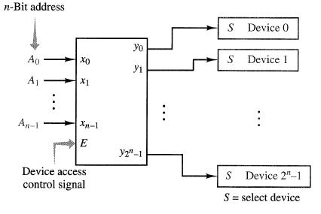
Struktura dekodéru
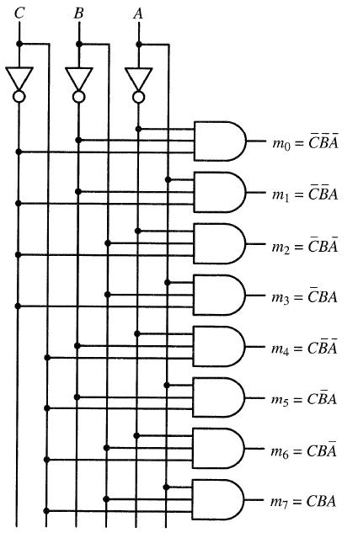
Dekodér 4 na 16 složený z dvoch 2 na 4 (maticová struktura)
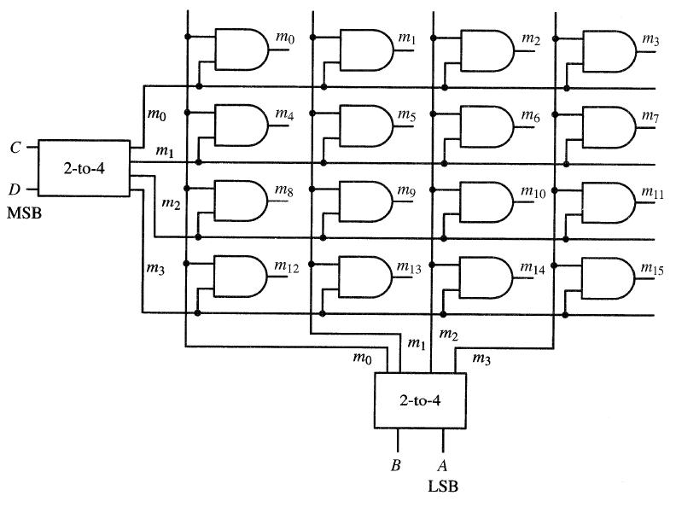
Implementace funkce
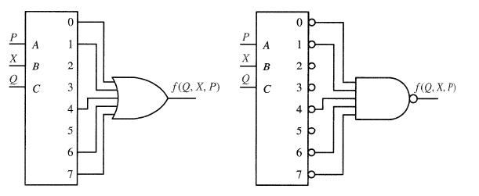
Dekodér pro sedmisegmetnové displeje
Na vstupu je BCD kód a na výstupu je 7 signálů pro řízení světelných segmentů dispeje tak, aby tvořily dekadická číslice od 0 po 9.

Binární sčítačka
Popis
Princip je sčítání jednotlivých bitů na stejných pozicích spolu s přenosem, který vzniká pokud dojde k sečtení dvou jedniček.

Poloviční sčítačka
Taková, která neuvažuje přenos (carry) z nižšího řádu (pro sčítání nejnižších bitů)

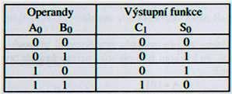
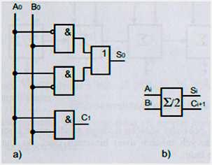

Úplná sčítačka
Oproti poloviční sčítačce uvažujeme přenos z nižšího řádu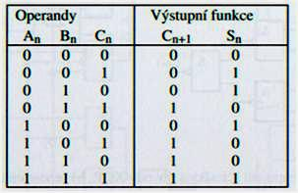
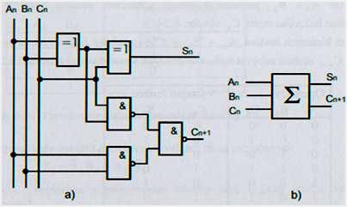
Úplnou sčítačku je také možné vytvořit pomocí polovičních
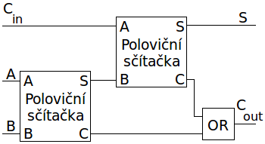

Vícebitová sčítačka

Sériová sčítačka
Pomocí jedné sčítačky, D klopného obvodu a pomocných registrů víme vypočítat součet dvou libovolně dlouhých binárních čísel. Jedná se o synchronní sčítačku s taktem . Do KO D se ukládá mezivýsledek (hodnota carry).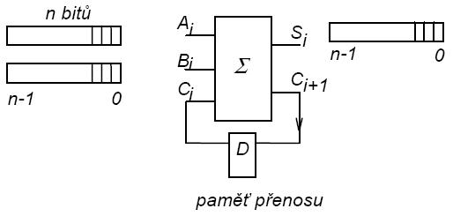

Sčítačka s postupným šířením přenosu
- Je tvořena zřetězení několik jednobitových úplných sčítačiek.
- Pseudo-paralerní (Carry musí procházet přes všechny stupně sčítačky)
- Cenově výhodné řešení
- Pomalé - Zpoždění jednoho logického členu je ⇒ zpoždění jedné sčítačky , pro n bitů je doba zpoždění . → Pro 32, 64 bitové čísla je lepší CLA (Carry Look - Ahead).
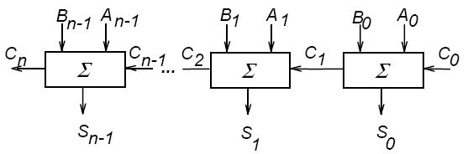

Paralelní sčítačka - CLA (Carry Look Ahead)
- Přenos se negeneruje postupně ale paralelně.
- Tyto obvody se označují jako sčítačky se zrychleným přenosem.
- Dokáže sečíst dvě binární čísla v logaritmickém čase.
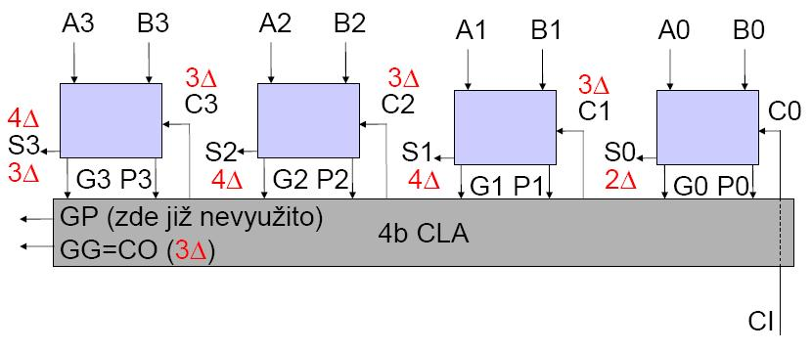
G (generate)
- značí případ, kdy určitě nastane přesun do vyššího řádu, př. 73 + 66 (přesun desítek (7+6=13) na stovku)
- G(A,B) = A.B
P (propagate)
- značí případ, kdy může nastat přesun (podezření) do vyššího řádu, př. 33 + 64 (3+6=9, stačí, aby součet jednotek vyvoval přesun do vyššího řádu)
- P(A,B) = A xor B
Kdy nastane přenos (carry)? Pokud nastane generate nebo propagate

Takže je možné dopředu spočítat přenosy:

atd.
Dále označujeme:

struktura CLA částí
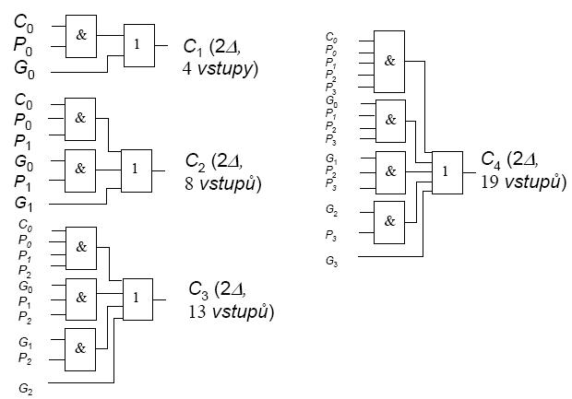
carry vstupy mezi sčítačkami jsou nahrazeny vstupy z CLA.
mají zpoždění , , celkem tedy , celkový součet potom v čase
Tedy konstantní časová složitost, ovšem s růstem bitů roste prostorová složitost, proto potřeba jiné principy.

Sčítačka s výběrem přenosu
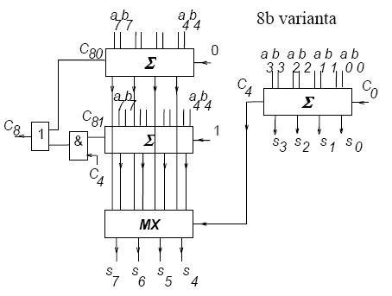Pro každé 4 bity se spočíta součet (pro druhé a další čtveřice dvakrát - jeden s CI 1 a jeden s CI 0), podle C_3 se potom vybere, který součet se vybere.

Složitost sčítaček
Typ | Čas | Plocha
Postupný přenos | O() | O()
2 – stupňový CLA |  | O()
Stromový CLA k-nární | O() | O()
Přeskakování přenosu | O() | O()
Výběr přenosu | O() | O()

Detekce přetečení (Overflow)
- Přetečení je detekováno když je součet obou čísel v absolutní hodnotě větší, než maximální hodnota kterou je možné uložit do výsledku. Př. Když na 8 bitech sečteme 200 a 200, na 8 bitů sa uloží pouze výsledek 144. Proto je nutné brát v potaz i bit vzniklý přetečením.
- Předpokládáme, že čísla jsou reprezentována ve dvojkovém doplňku.
- Závisí na hodnotách najvyšších bitov oboch sčítancov, na nejvyšším bite výsledku a na hodnotě přenosu.
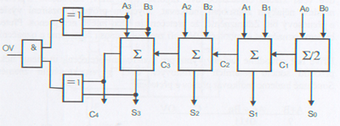

Odkazy
Odkazy
Combinational_logic
Combinational logic
CLA
Sčítačka s vývěrem přenosu

Zdroje
Zdroje
INP přednáška č. 7
odkazy

